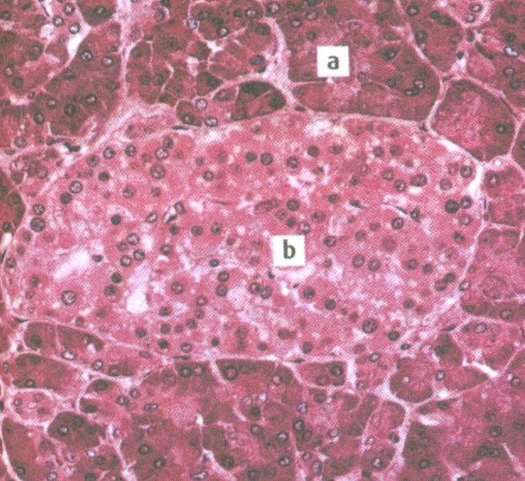
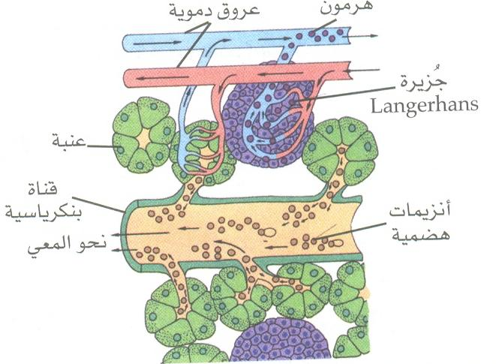
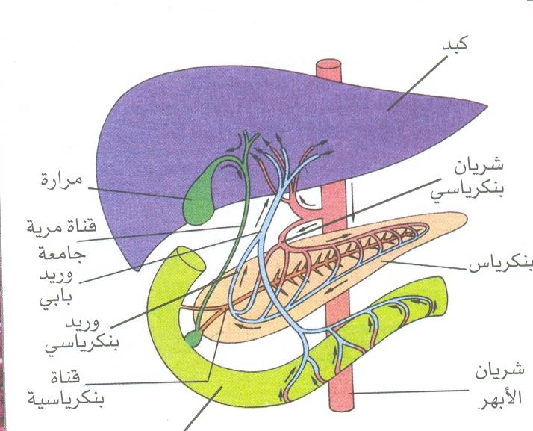
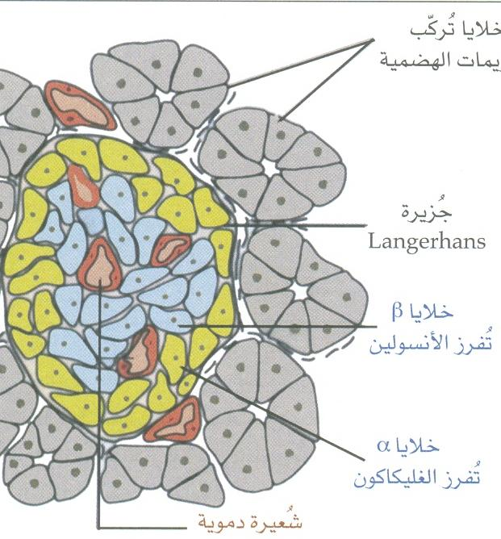
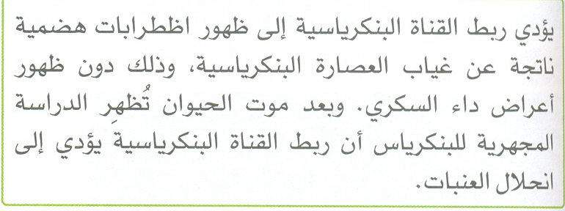
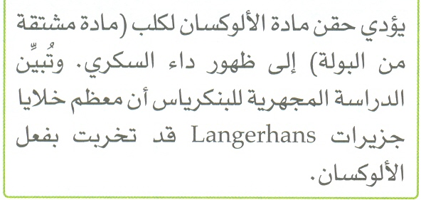
انشطة الانجاز :
- اعط عنوانا لكل وثيقة من الوثائق الممثلة اعلاه ؟
- اعتمادا على الوثيقة 1 حدد تموضع البنكرياس؟
- حدد البنية النسيجية للبنكرياس مستغلا الوثائق 2 و3 ؟
- استخرج من الوثيقتين 5و 6 وظيفة كل من العنبات و جزيرات langerhans.
- سم الخلايا المسؤولة عن افراز هرموني البنكرياس وحدد تموضعها داخل جزيرات langerhans

